谷歌被美国政府收购了？

原创 有里儿有面 [有理儿有面](javascript:void(0);)

**有理儿有面**

微信号 youli-youmian

功能介绍 你说是不是

2022-12-14[原文](https://mp.weixin.qq.com/s?__biz=Mzg3MjEyMTYyNg==&mid=2247577604&idx=1&sn=056036adc0b33604cea25295eaf380c8&chksm=cef7e471f9806d67e4264ce09a6a7936496d8538d7d1c4529d336d67bc54935382aff17e26f0&scene=27#wechat_redirect&cpage=224) 发表于

收录于合集





**全文共2238字，图片7张，预计阅读时间为7分钟。**

**文章首发于“有理儿有面”（youli-youmian），欢迎大家在朋友圈和微信群转发。**

**公众号及其他平台转载请在后台留言。**



▼

近期，香港特区有关代表队在国际运动赛事中接二连三碰到奇葩事件。

从韩国、迪拜等地国际橄榄球赛事，再到香港运动员连炜桢举重夺冠的颁奖礼，屡屡出现播放“港独”歌曲代替国歌的闹剧。主办方狡辩称，谷歌及其旗下的YouTube，在搜索时会把“港毒”歌曲当成国歌展现出来，这导致了相关事件的发生。

**12月12日，香港特区政府保安局局长邓炳强表示，特区政府已要求谷歌将正确国歌置顶，但谷歌居然以“无法控制算法”为由拒绝**。

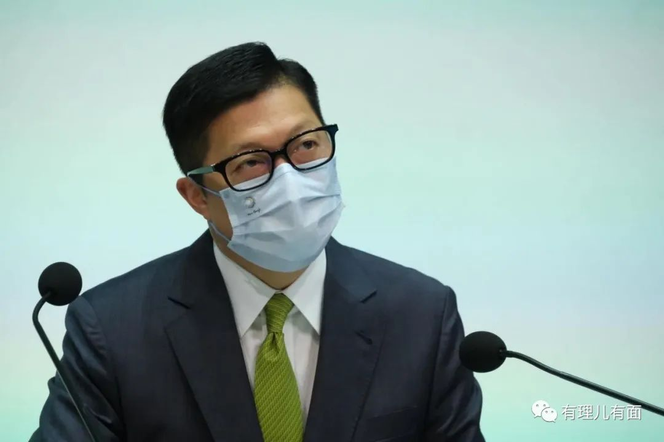

据悉，除本次要求外，从2021年下半年开始，香港方面向谷歌提出了82项内容移除要求，谷歌仅仅移除了30%的内容，超过六成内容没有采取行动。其中，香港警队曾根据《香港国安法》，要求谷歌移除7部涉嫌违法的YouTube视频，但未获理会。

**但谷歌是真的对这些有毒内容无能为力吗？当然不是！**

就在2020年，谷歌还开展了一场“打击假资讯行动”，仅用了3个月，就在YouTube上删除了超过2500个与中国相关的频道。

今年12月8日，欧洲法院裁定如果欧洲的用户可以证明谷歌显示的信息“明显不准确”，谷歌必须移除相关搜索结果。对此，谷歌回应称**欢迎这一决定**，将研究欧洲法院的裁决。

一个是中国香港的诉求，一个是欧洲的诉求，谷歌的反应截然相反，其双标嘴脸尽显无疑。

截至目前，谷歌还是把“港毒”歌曲展示在搜索第一位，其险恶用心昭然若揭。

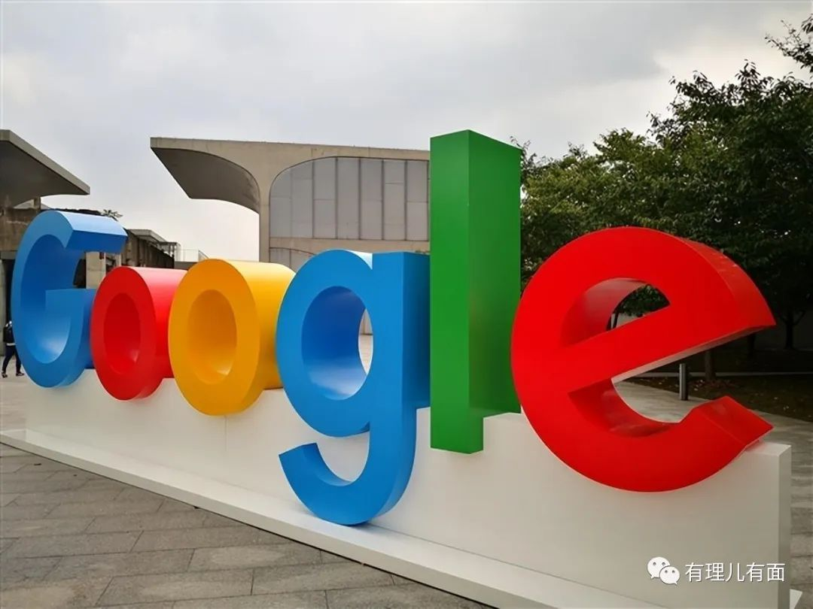

深扒一下谷歌公司，有理哥发现这家成立于1998年的科技公司，表面上号称是美国民用公司，但其实与美国政府乃至军方关系相当密切，这从美国亿万富翁、谷歌前CEO、谷歌母公司Alphabet 股东**施密特**的关系网络就能略窥一二。

早在2008年，施密特就涉足美国总统大选，成为奥巴马竞选团队一员。2016年大选时，施密特押宝民主党候选人希拉里，资助技术公司为后者搜集和分析民调。2020年，他故技重施，通过超20家政治公司或间接或直接资助了拜登团队乃至全美各州的一众民主党候选人。

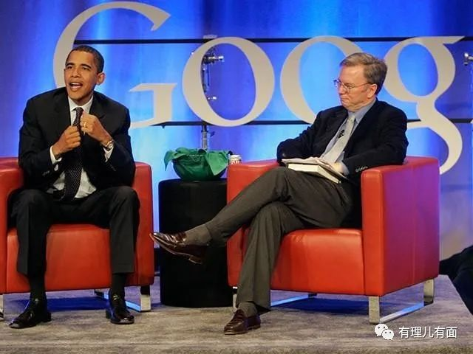

在美国，金钱开道自然无往不利。之后不管什么事，白宫都坚定地站在谷歌一边，甚至谷歌在欧盟地区面临两项反托拉斯指控时，也是通过白宫运作让事情不了了之。

奥巴马胜选后，施密特成为奥巴马总统过渡顾问委员会成员，后加入其科技顾问委员会；2011年3月，施密特获得美国商务部长提名；2016年3月，施密特担任国防部创新顾问委员会主席，直到2020年11月离职前一直为五角大楼进言献策。

2018年8月，特朗普政府正式组建人工智能国家安全委员会，旨在向总统和国会提出建议，以“促进人工智能、机器学习和相关技术的发展，以全面满足美国的国家安全和国防需求”。2019年，施密特被提名为该委员会主席，负责向美国总统和国会提出与人工智能相关的政策建议。

拜登入主白宫后，已为美国人工智能国安委员会主席的施密特化身“炒作大师”，在各种场合渲染“中国威胁论”，鼓吹中美“科技新冷战”，游说国会和白宫加大在人工智能、5G等领域的投资。

施密特这位三朝元老仅仅是谷歌与美国官方亲密关系的一个缩影。事实上，谷歌在方方面面都紧抱美国大腿。比如，在俄乌冲突中，谷歌就心甘情愿为主子卖命，公开为乌克兰军队提供军事服务。

4月份，乌克兰国防部旗下新闻网站“ArmyInform”就曾发布题为《谷歌地图公开了俄罗斯联邦所有战略和军事设施》的报道。该报道称，在谷歌地图中可以看到俄罗斯各种洲际弹道导弹发射井、指挥所等的高清图像，甚至可通过这些图像评估俄罗斯“库兹涅佐夫海军上将”号航母上开展的工作进程、摩尔曼斯克附近的核弹药储存基地情况等。

**也难怪有网民调侃，谷歌是不是被美国政府收购了？**

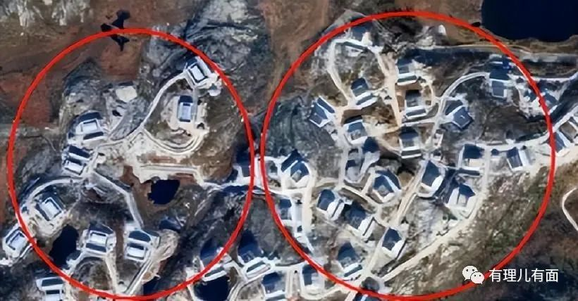

在美国，像谷歌这样的公司往往标榜自己多么“崇高”“独立”“自由”，似乎很有格调，敢于和美国政府唱反调，以此在全世界范围内吸引投资者和用户。但真到了事儿上，这些公司往往跟着美国政府亦步亦趋，要利益不要立场，“价值观”灵活调整到跟美国政府高度一致的状态。

正因为此，现在美国也常常采用这样一种举国体制，裹挟一大批跨国公司、调动一切能调动的资源，从各个领域来给对手施压、制裁。而这些跨国公司基于利益考虑也并不是完全被迫，甚至是主动为之，对此我们要高度警惕。

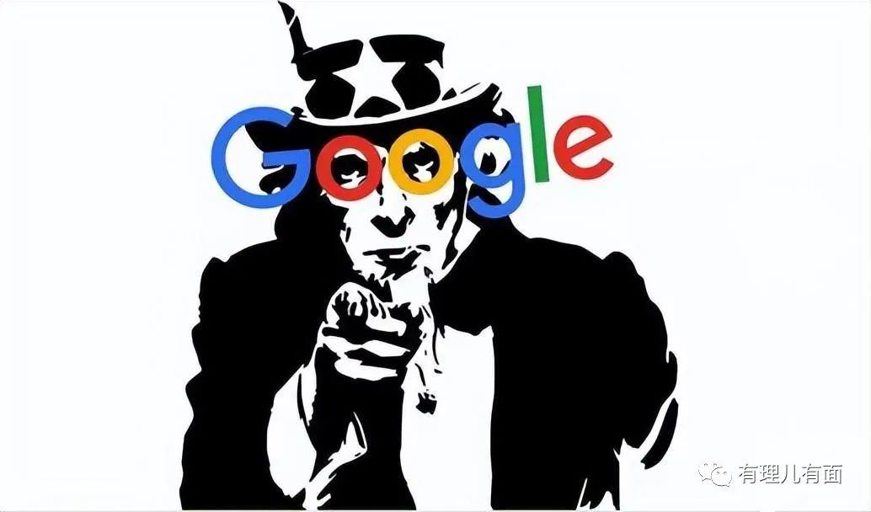

其实，对于谷歌的恶行，中国早就有先见之明。该公司曾经在中国从事电子地图测绘活动，不惜成本，以金钱鼓励网民提供中国各地的精确地理坐标，试图打造清晰度高的中国电子地图，幸好被中国国家安全机构识破，禁止了谷歌的行为。而谷歌在中国内地的服务因为拒绝配合国家政策而被赶走，只能在香港地区进行有限服务。

现在，谷歌在明知道国歌搜索结果存在错误的情况下，仍然采取“拖字诀”，再次暴露了其存心纵容“港毒”、是配合美西方搞事的“共犯”！



谷歌自认为其具有美国公司、科网巨头的身份，对特区政府的喊话置若罔闻。但其没有认识到，在《香港国安法》已经出台的今天，香港政府有充足的法律武器让他“幡然悔悟”。

比如，《香港国安法》实施细则第43条即规定，如电子平台发布的讯息可能危害国家安全，政府可要求发布人士或服务商移除，服务供应商如果不遵从要求，可被罚款10万元及监禁6个月。

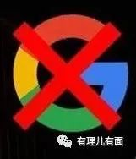

中国人的风格是委婉含蓄，讲话不讲死，但意思都包含在字里行间了。12月13日，香港特首李家超表示，国歌属庄重事情，代表法律地位、国家民族尊严及感情，属大是大非及道德问题，**政府会严肃跟进，将会再次去信谷歌提出交涉，并已要求部门跟进**。**他亦相信谷歌有方法移除不正确搜寻结果。**

言尽于此，希望谷歌能尽早醒悟，不要等到被彻底赶出中国市场的那一天，再悔之晚矣。

**图片源自网络**





**关注公众号：**

**有理儿有面**

**理   性｜   揭   秘｜   探   讨**







### 精选留言

用户设置不下载评论